专家学员用户

**用户手册V1.0**

小组成员：余广文     梁俭宾     张瑜       岑泉林 白杰荣

|  |  |  |  |  |  |  |  |  |  |
| --- | --- | --- | --- | --- | --- | --- | --- | --- | --- |
| 文档标识： | | **NO_JWGG_01** | | | | 当前版本： | | **1.0** | |
| 当前状态： | | 草稿 | | |  | 发布日期： | | 2018/06/26 | |
| 发布 | | | ✓ |
| **修改历史** | | | | | | | | | |
| **日期** | **版本** | | **作者** | **修改内容** | | | **评审号** | | **变更控制号** |
| 2018/06/26 | 1.0 | | 余广文 | 新建 | | |  | |  |
|  |  | |  |  | | |  | |  |
|  |  | |  |  | | |  | |  |
|  |  | |  |  | | |  | |  |
|  |  | |  |  | | |  | |  |
|  |  | |  |  | | |  | |  |

**目 录**

**1引言 37**

1.1编写目的 37

1.2项目背景 37

1.3定义  37

1.4参考资料 37

**2软件概述 38**

2.1目标 38

2.2功能 38

2.3性能 39

2.3.1数据精确度 39

2.3.2灵活性 39

**3运行环境 39**

3.1硬件 39

3.2支持软件 39

**4使用说明 40**

4.1安装和初始化 40

4.2输入 40

4.2.1数据背景 40

4.2.2数据格式 41

4.2.3输入举例 42

4.3输出 44

4.3.1数据背景 44

4.3.2输出举例 45

**5非常规过程 46**

**6系统功能具体操作 47**

6.1专家客户操作 47

6.1.1专家注册 47

6.1.2专家登录 47

6.1.3专家修改账号密码 48

6.1.4专家修改个人资料 49

6.1.5专家获取行业数据和咨询 50

6.1.6专家发布文章 50

6.1.7专家发布论坛 51

6.1.8专家查看学员预约 52

6.2学员客户操作 54

6.2.1学员注册 54

6.2.2学员登录 54

6.2.3学员修改账号密码 55

6.2.4学员修改个人资料 55

6.2.5学员找专家，享受个性化定制服务 56

6.2.6学员找机构，选择优质教育服务机构 58

6.2.7学员发布需求 59

6.2.8学员提出疑难问题，建立讨论帖 60

# 1引言

## 1.1编写目的

为了帮助用户更好地了解和使用专家学员系统，提高用户与软件的亲和度，用户手册讲述怎样安装、配置和使用该专家学员系统网站，以及该网站使用过程中应注意的一些问题。

## 1.2项目背景

1. 项目名称：专家学员系统
2. 项目提出者：霓欧教育
3. 项目开发者：岑泉林、张瑜、白杰荣、余广文、梁俭宾
4. 项目用户：管理者：企业人员，使用者：教育行业专家、普通学员
5. 该项目主体为网页网站，通过jsp语言编写及数据库构成后台支持
6. 项目与其他软件、系统的关系：本项目采用浏览器/服务器原理，客户端的程序是建立在Windows系统上以Myeclipse1.7为开发工具，以sublime text为辅助开发工具，服务器端使用Tomact7.0，以MySQL5.7为数据库

## 1.3定义

（1）Tomcat：Tomcat 是一个小型的轻量级应用服务器。

（2）MySQL：是一个小型关系型数据库管理系统，体积小、速度快、总体拥有成本低

## 1.4参考资料

1.《实用软件工程》——郑人杰、殷人昆、陶永雷 清华大学出版社 2008-11

2.《数据库系统概论》——王珊、萨师煊 高等教育出版社 2008-3

3.《专家用户系统需求规格说明书.doc》- -梁俭宾、余广文

4.《初始需求.doc》 - - 霓欧教育

# 2软件概述

## 2.1目标

专家学员系统旨在服务教育行业的专家和学员，给予教育行业专家一个可以了解业内行情、获取资讯、进行教学的平台，给予教育行业学员一个找专家方便、与专家互动、与同求学的人探讨的学习之院。最终达到聚集教育行业公共资源，提高资源利用效率，实现教育行业培育的新篇章和传统动能的修复。

## 2.2功能

|  |  |  |
| --- | --- | --- |
| 编号 | 功能名称 | 功能描述 |
| 1 | 学员注册 | 用户第一次使用时在服务器注册普通学员相关信息 |
| 2 | 专家注册 | 业内专家第一次使用时在服务器注册专家相关信息 |
| 3 | 修改账号密码 | 已经注册的用户可以修改个人账户密码 |
| 4 | 专家修改个人资料 | 专家在个人主页修改个人信息资料 |
| 5 | 专家获取行业数据和资讯 | 使用业内行情功能获取行业数据和资讯 |
| 6 | 专家发布文章 | 专家根据需要选择发布自己的文章 |
| 7 | 专家发布论坛 | 专家根据需要发布论坛讨论帖供站内其他人一起讨论 |
| 8 | 推介个人研究成果 | 专家个人简介描述个人研究成果（得奖经历、事业成就、学术成果等） |
| 9 | 学员修改个人资料 | 学员在个人主页修改个人信息资料 |
| 10 | 学员找专家，享受个性化定制服务 | 学员自己选择一个专家预约，然后描述需求等待专家接受。 |
| 11 | 学员找机构，选择优质教育服务机构 | 学员根据需要选择培训机构报名 |
| 12 | 学员发布需求 | 学员编写自己的需求发布到学员需求中 |
| 13 | 学员提出疑难问题，建立讨论帖 | 学员在主题论坛中发布讨论帖 |

## 2.3性能

### 2.3.1数据精确度

数据内部精度：double 型数据精度

外部显示精度：数据小数点后一位。

### 2.3.2灵活性

服务器端：不拘泥于特殊的服务器，可以移植别的服务器上。

客户端：个人用户不拘泥于某台计算机或IP地址，只要账号、密码正确就可以登录到服务器端进行相关的操作。

# 3运行环境

## 3.1硬件

CPU：Pentium II（或以上）

内存：512M（或以上）

硬盘：30G（或以上）

其他设备：鼠标、键盘（可选）

## 3.2支持软件

数据库管理：MySQL 5.0

操作系统：WINDOWS98（或以上）

程序语言编译：Java EE1.7、MyEclipse(或以上)

其他：Tomcat 7.0

# 4使用说明

## 4.1安装和初始化

在网络环境下（也可以是一个局域网），指定一台机器为Web服务器，用TOMCAT作为服务器。让该服务器运行，即可完成初始化。

## 4.2输入

主要是指用户（专家、学员）所做的操作，主要相关的输入有：

1. 专家
2. 用户名（ID）、昵称、密码、email、手机号、身份证号、
3. 专家相关信息
4. 发布文章、发布论坛
5. 学员
6. 用户名（ID）、昵称、密码、email、手机号
7. 学员相关信息
8. 发布需求、发布论坛、预约专家

### 4.2.1数据背景

1.专家

（1）用户名（ID）、昵称、密码、email、手机号、身份证号

用于专家客户注册，用户名、密码、身份证号再次用于专家登录，由客户自行填写

1. 专家相关信息

专家客户填写个人简介、研究成果、预约价格和上传头像

1. 发布文章、发布论坛

专家客户根据需要在“个人主页”中选择发布文章（由文字组成不含图片），在“我的帖子”选择发布新帖（由文字组成不含图片）。

2.学员

（1）用户名（ID）、昵称、密码、email、手机号

用于学员客户注册，用户名、密码再次用于学员登录，由客户自行填写

1. 学员相关信息

学员客户填写个人简介、修改昵称、手机号、email，由客户自行填写

1. 发布需求、发布论坛、预约专家

学员客户在“需求历史”中发布新需求（文字描述），在“我的帖子”发布新帖（文字）描述，在专家简介页面的“预约”中填写预约详情。

### 4.2.2数据格式

文字【

长度：数据库允许范围即可

格式基准：string类型

标号：无

顺序：无

分隔符：无

词汇表：无

省略和重复：无

控制：无 】

图片【

长度：无

格式基准：string类型

标号：有

顺序：无

分隔符：无

词汇表：无

省略和重复：无

控制：无 】

数据【

长度：不限

格式基准：string类型

标号：有

顺序：无

分隔符：无

词汇表：无

省略和重复：有

控制：无 】

### 4.2.3输入举例

专家客户注册：

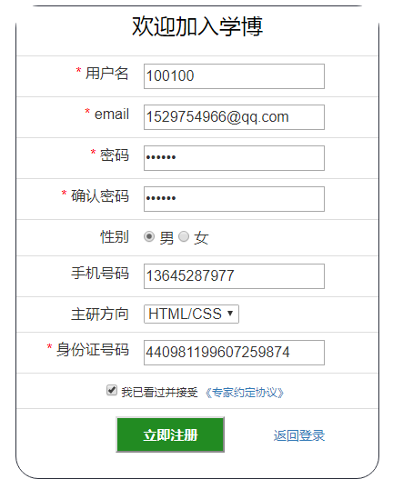

**图 4.2-1 专家注册输入截图**

专家客户登录：

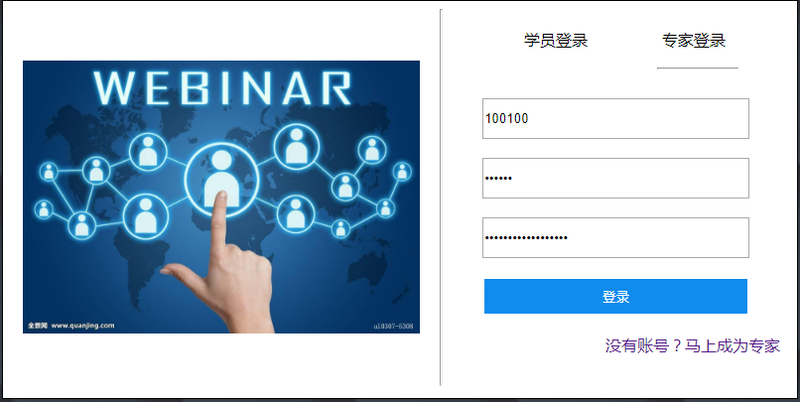

**图 4.2-2专家登录截图**

专家客户发布文章：

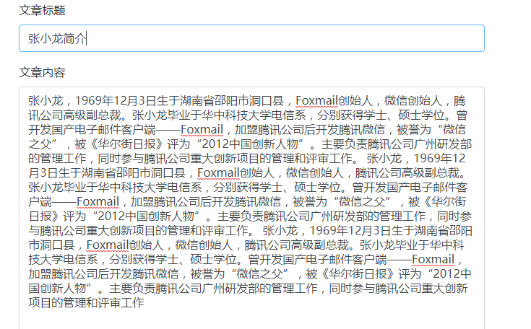

**图 4.2-3专家发布文章截图**

专家客户发布论坛：

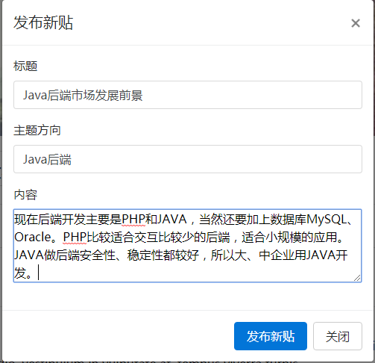

**图 4.2-4专家发布论坛截图**

## 4.3输出

主要的输出有：

1、显示操作提示信息

2、根据指定条件显示相关信息（显示文章、帖子等）

### 4.3.1数据背景

1. 显示操作提示信息

数据的去向：弹出对话框

使用频度：一般

1. 根据指定条件显示相关信息

数据去向：前台显示

使用频度：很高

### 4.3.2输出举例

看帖：

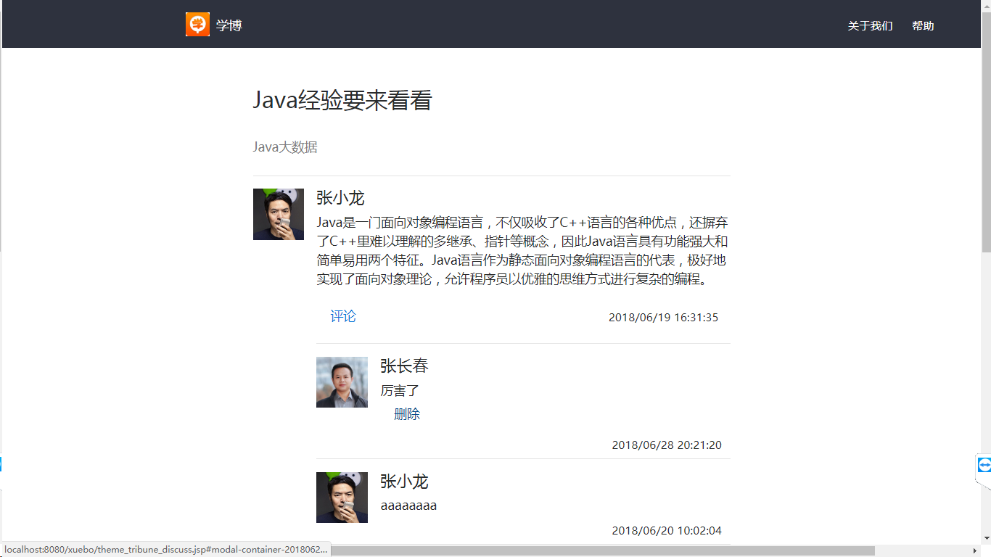

**图 4.3-1 看帖截图**

看文章：

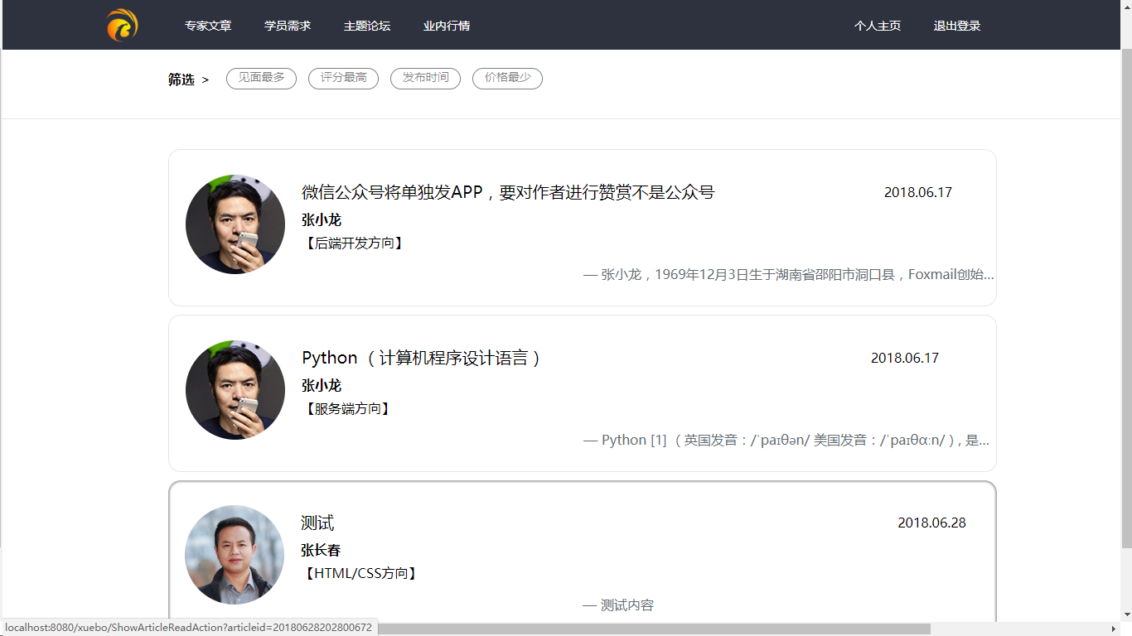

**图4.3-2.1看文章截图**

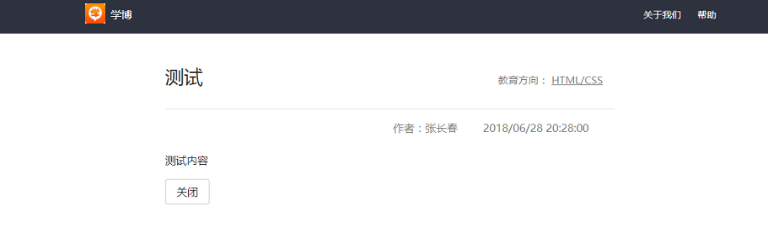

**图4.3-2.2看文章截图**

用户存在：

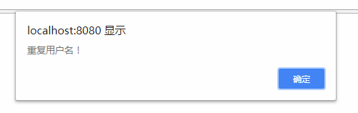

用户密码或用户名不正确：

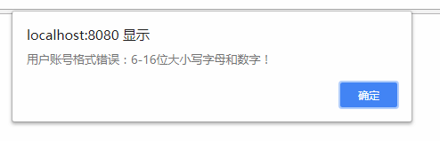

# 5非常规过程

数据库经常备份，文件共享区也经常备份，系统正常情况下是非常稳定的，如果受到不可抗的因素影响或其它不当的操作的影响而导致系统运行出错，那么在机器正常的情况下，只需要重新启动系统即可。一般错误根据对话框的提示进行操作即可。

# 6系统功能具体操作

## 6.1专家客户操作

### 6.1.1专家注册

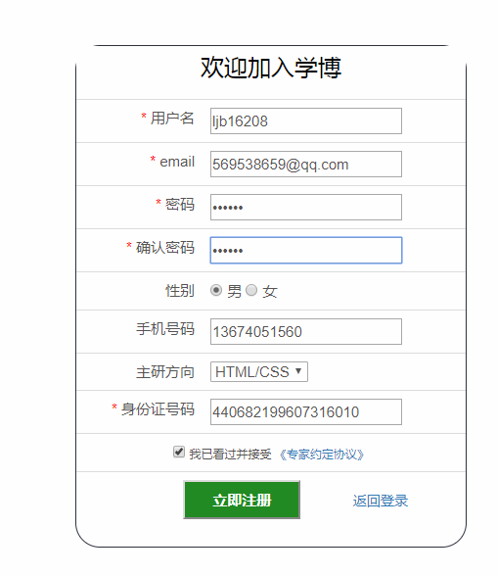

### 6.1.2专家登录

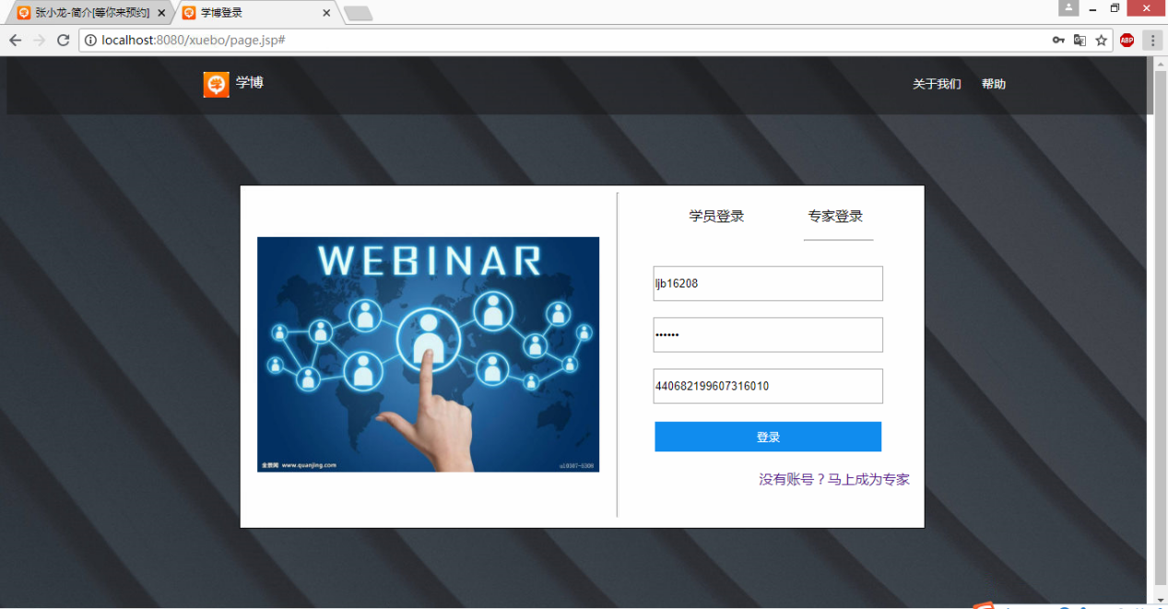

### 6.1.3专家修改账号密码

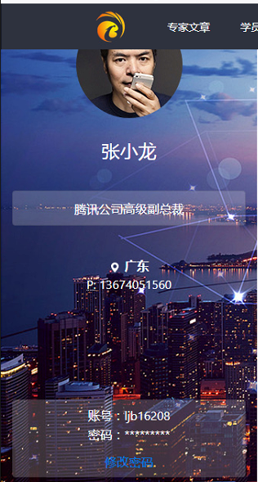

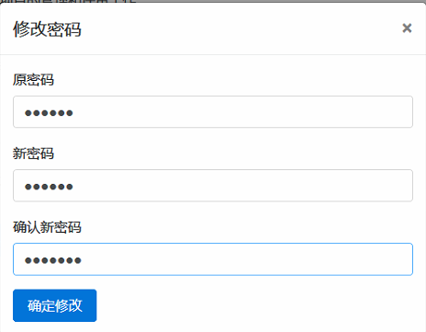

### 6.1.4专家修改个人资料

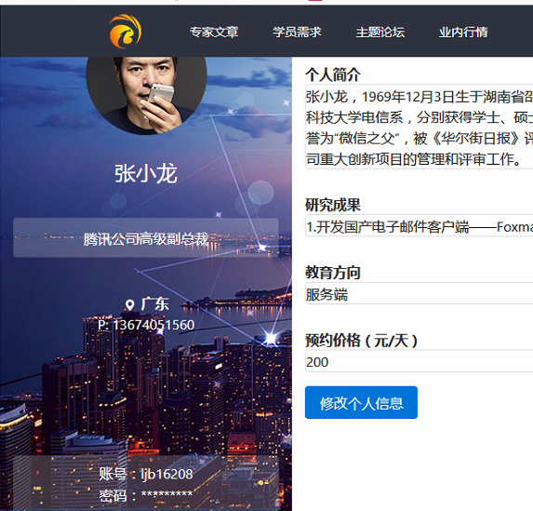

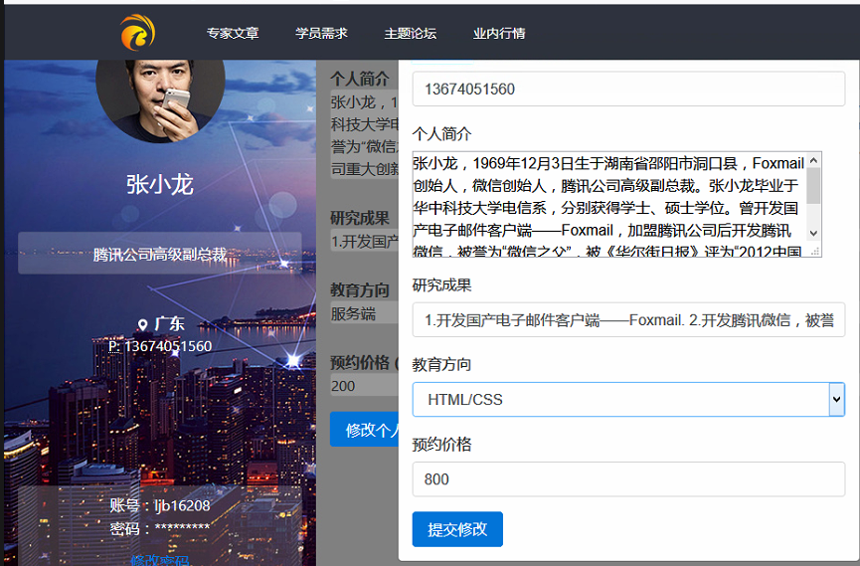

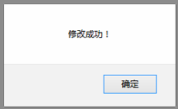

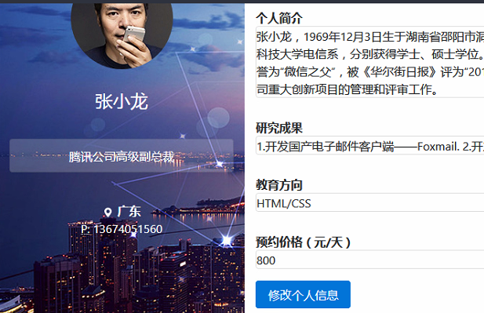

### 6.1.5专家获取行业数据和咨询

（未实现）

### 6.1.6专家发布文章

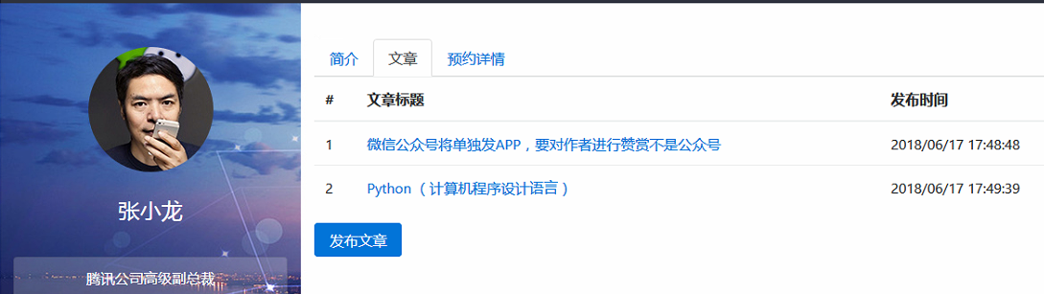

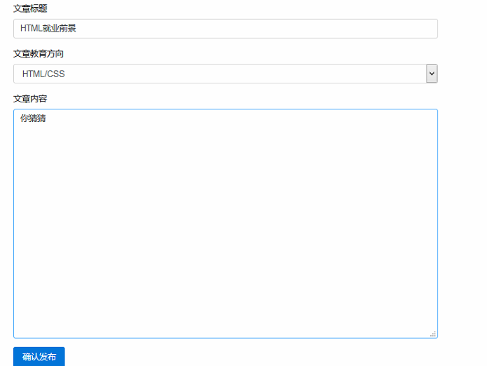

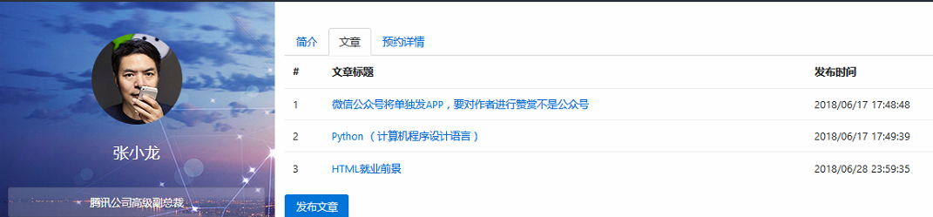

### 6.1.7专家发布论坛

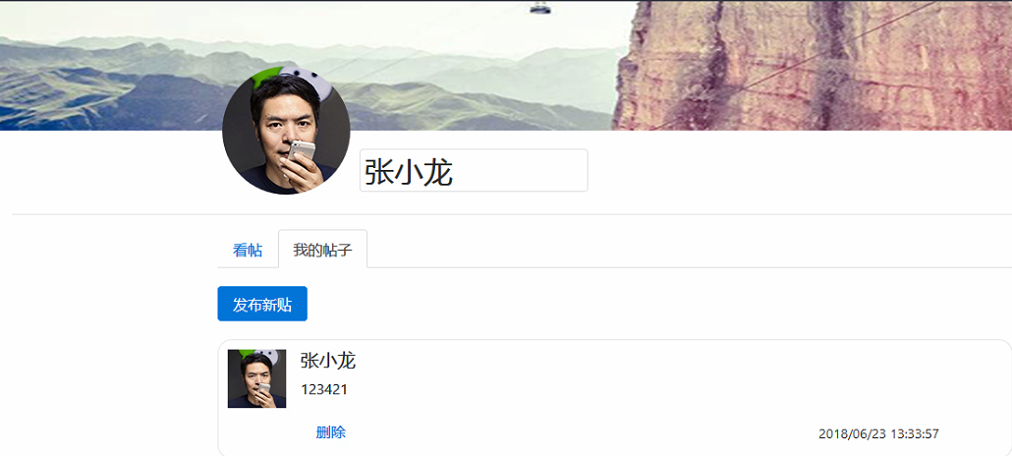

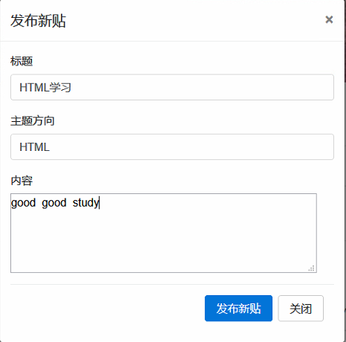

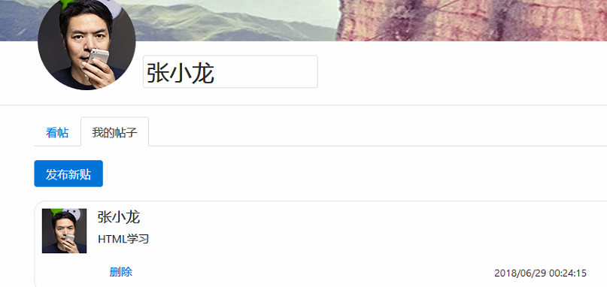

### 6.1.8专家查看学员预约

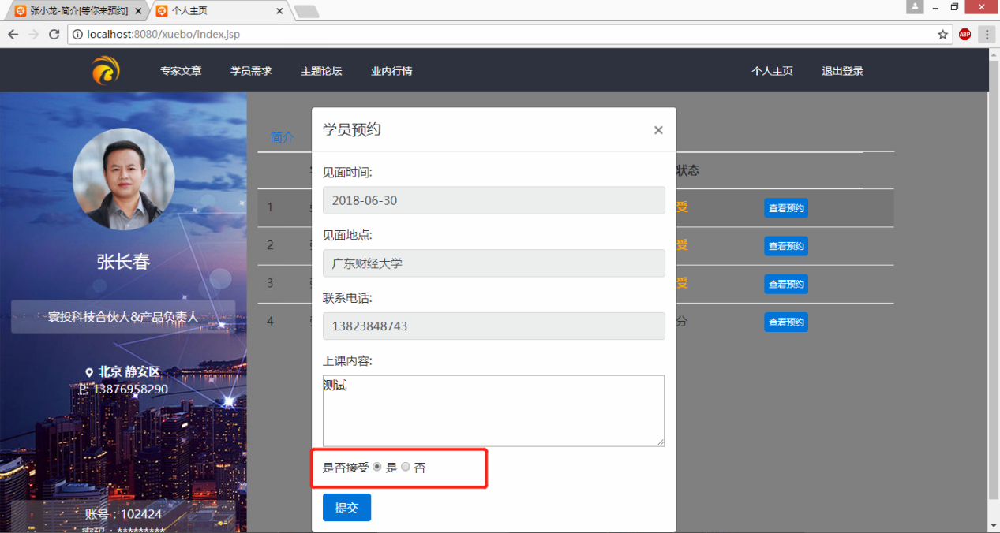

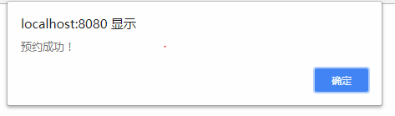

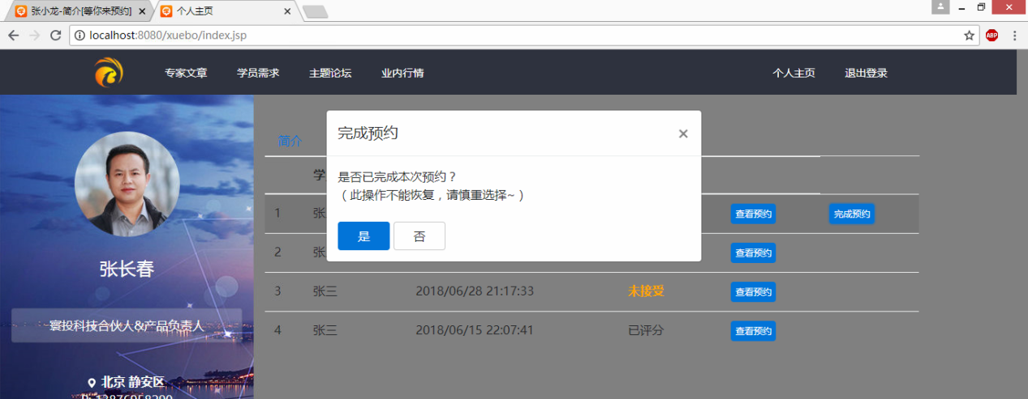

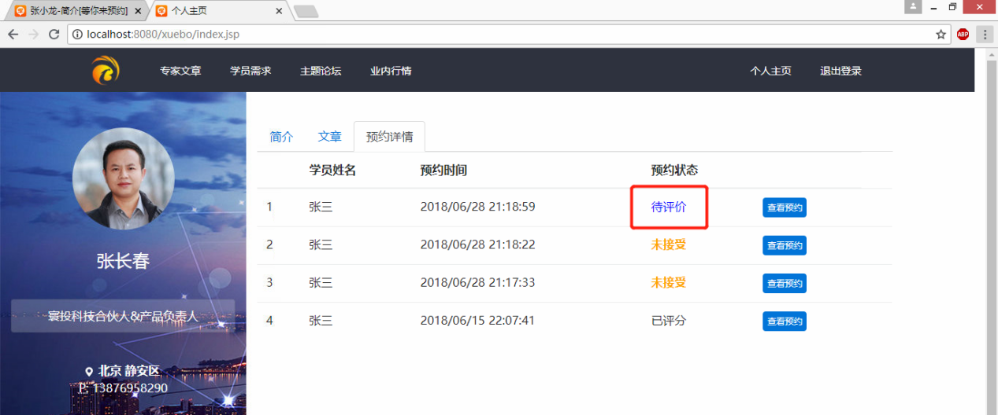

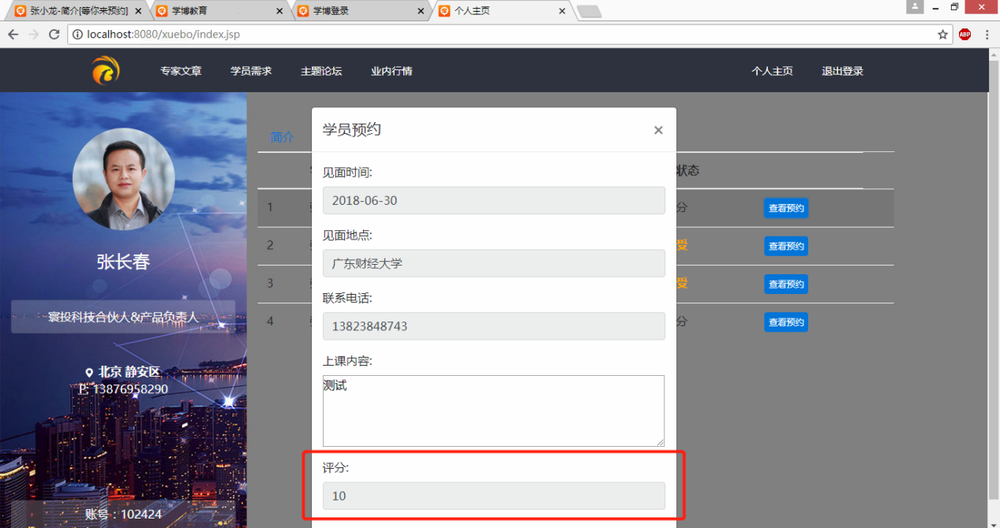

## 6.2学员客户操作

### 6.2.1学员注册

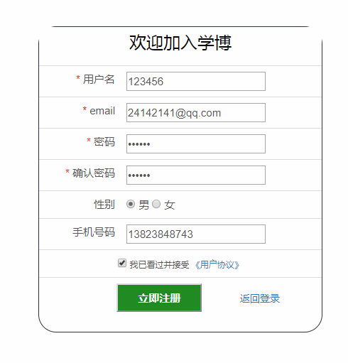

### 6.2.2学员登录

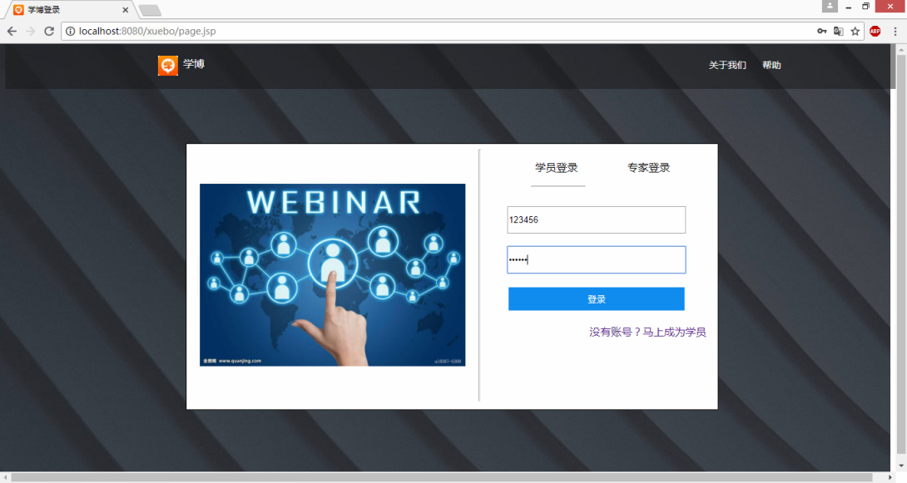

### 6.2.3学员修改账号密码

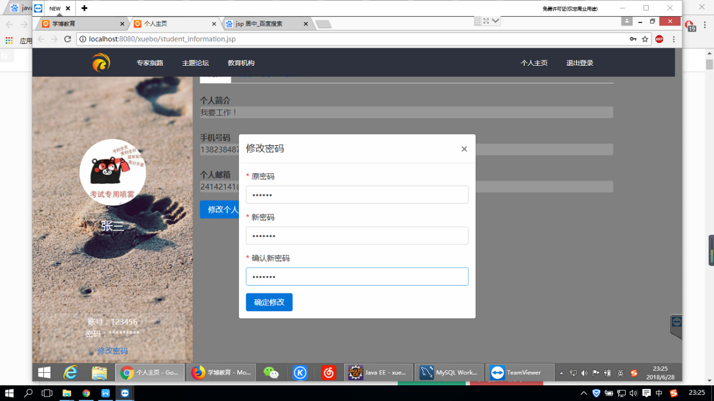

### 6.2.4学员修改个人资料

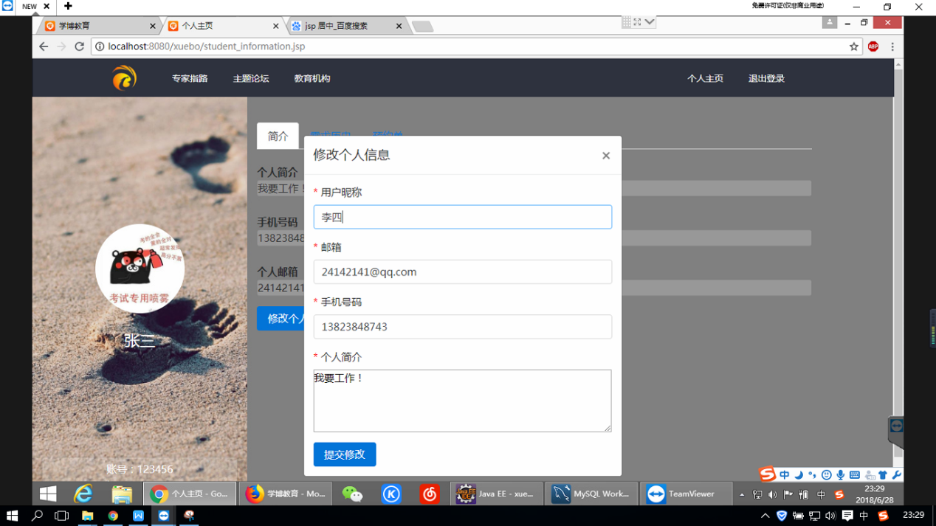

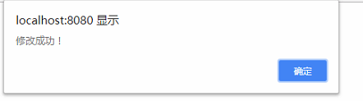



### 6.2.5学员找专家，享受个性化定制服务

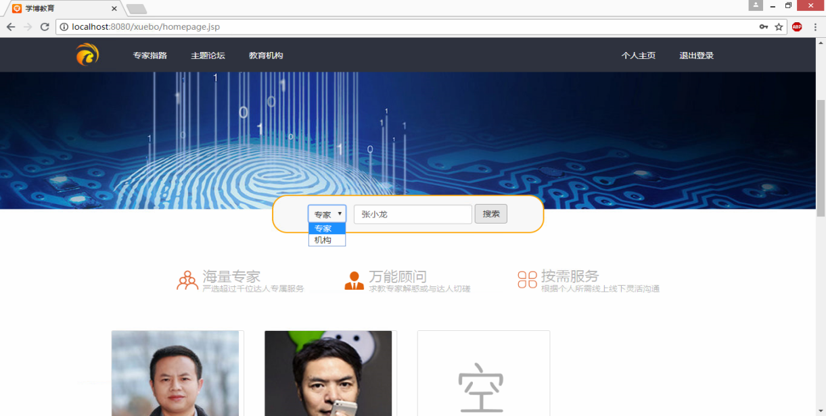

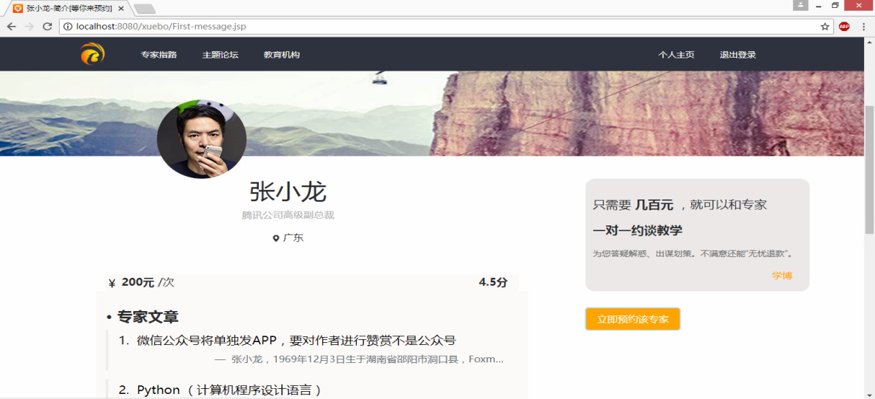

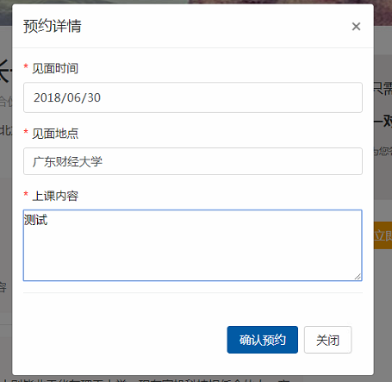

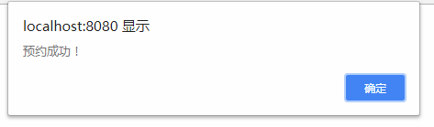

预约成功后评价：

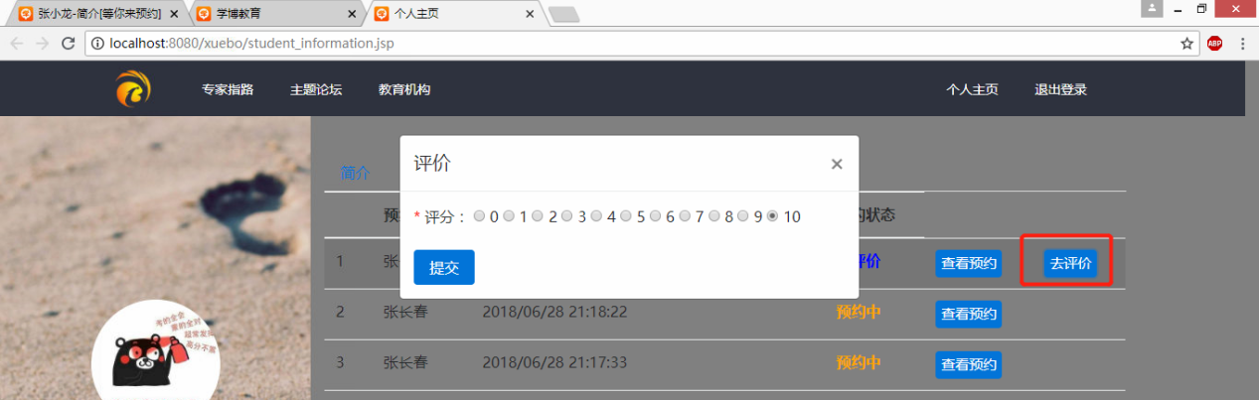

### 6.2.6学员找机构，选择优质教育服务机构

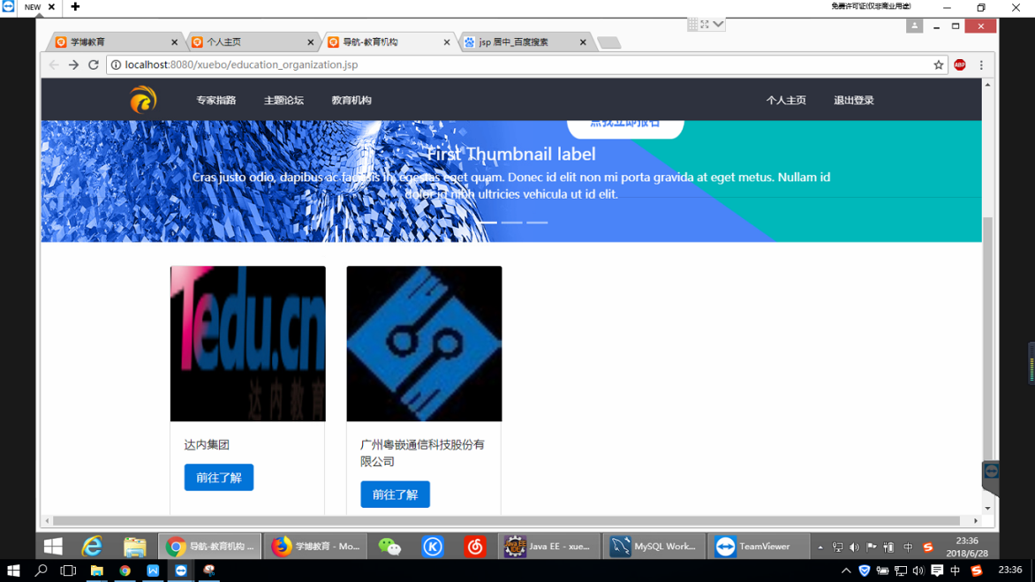

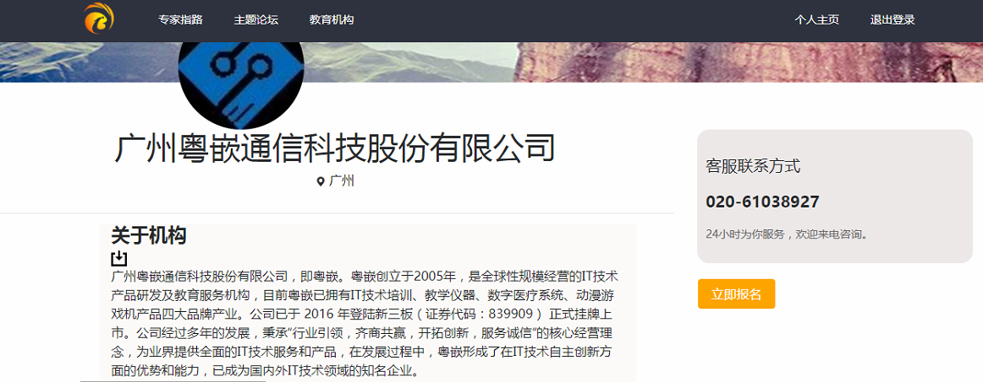

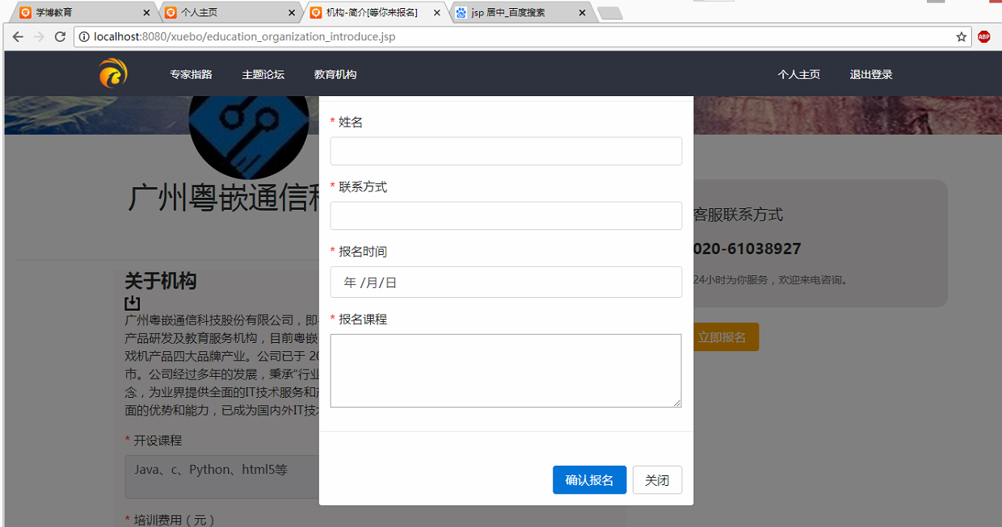

### 6.2.7学员发布需求

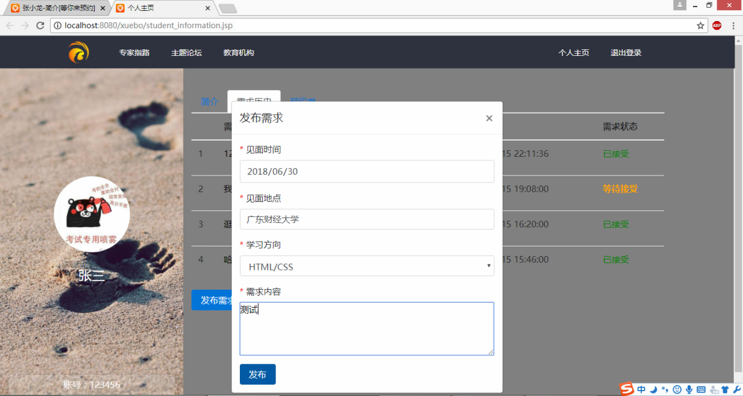

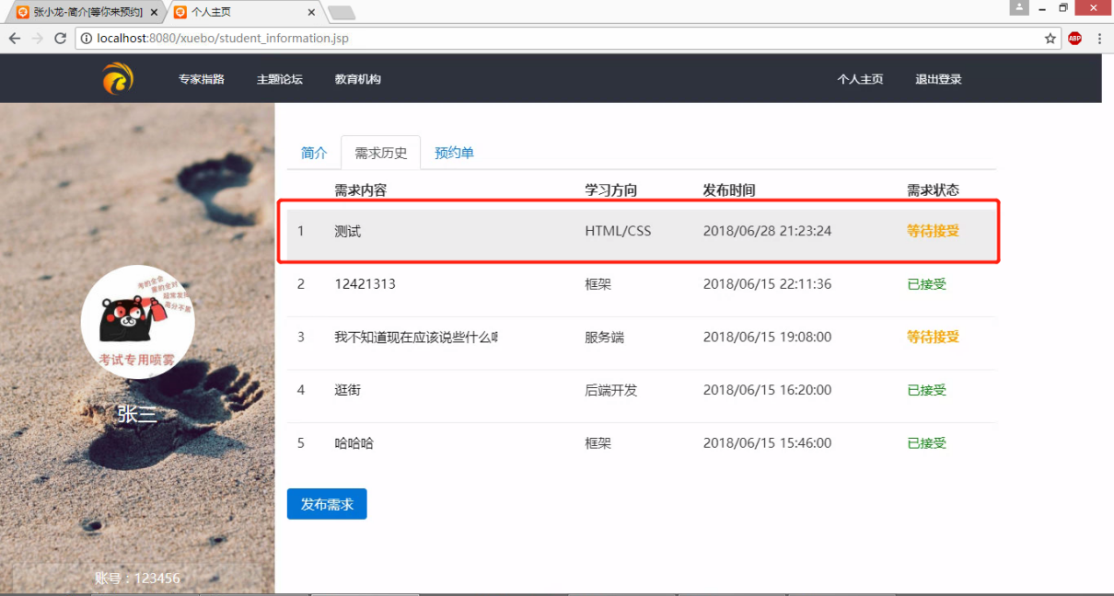

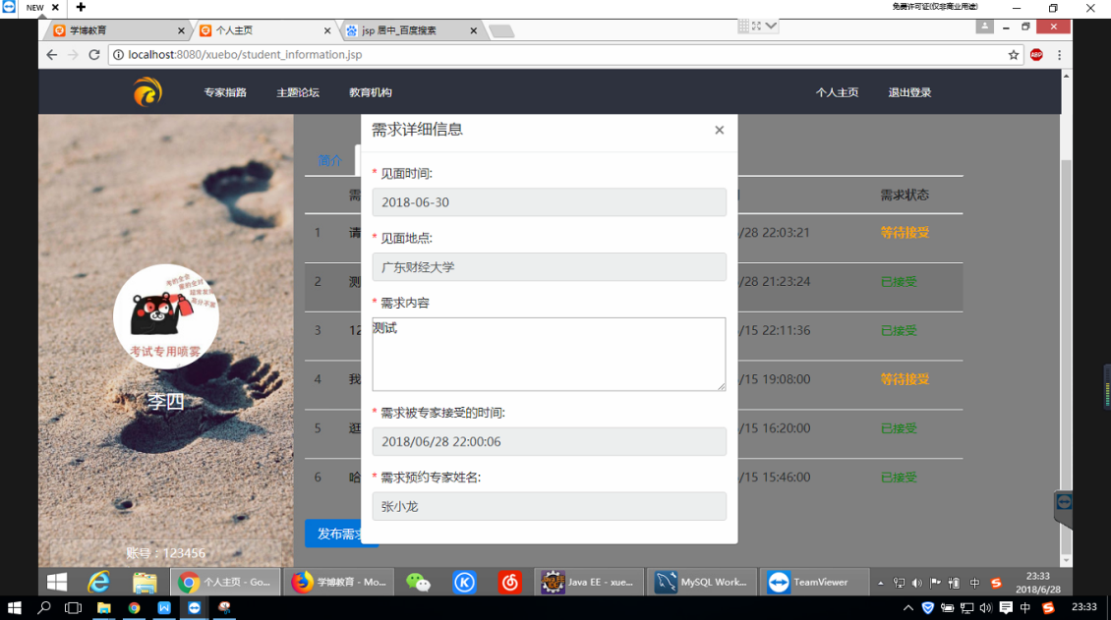

### 6.2.8学员提出疑难问题，建立讨论帖

